淡江時報 第 968 期
外語之夜熱情吸睛
新聞萬花筒
上月26日晚間，外語學院6系合辦外語之夜，以豐富多變的舞蹈風格，在梅雨季中展現淡江人的熱情，並邀請知名DJ RayRay和MC NaNa與同學狂歡，在絢麗迷濛的燈光下，近百位學生跟著「咚次咚次」、「音浪」等舞曲一起擺動。院花院草的票選活動掀起活動高潮，最後由法文二郭芳均和俄文一黃子洋奪冠，兩位開心地感謝大家的支持。（文／林妍君、攝影／閩家瑋）
2015/06/01

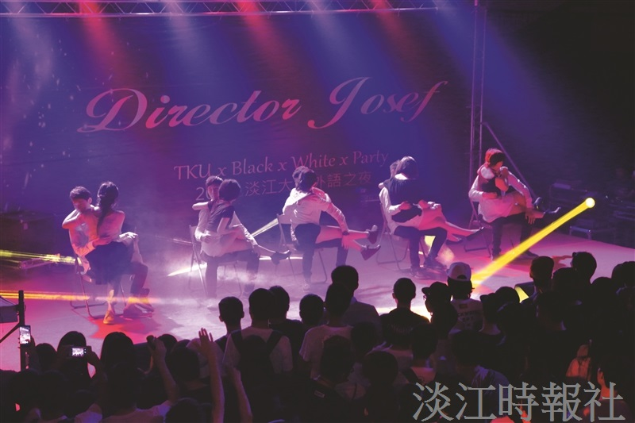
上月26日晚間，外語學院6系合辦外語之夜。（攝影／閩家瑋）

